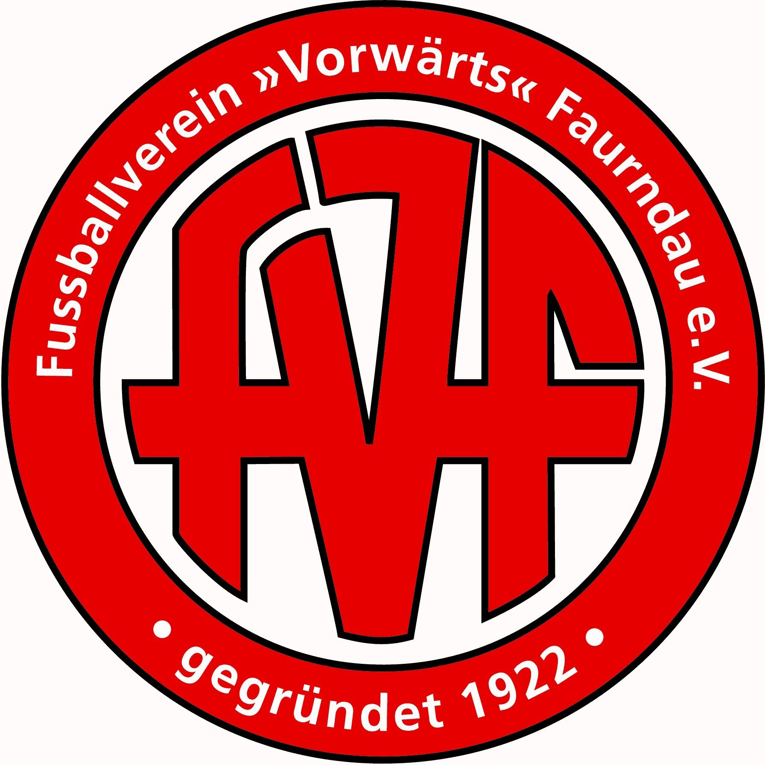

FV Faurndau - Jugendabteilung

20.01.2015

Einladung zu den Jugendturnieren 2015

Liebe Sportkameradinnen und Sportkameraden,

im Rahmen des Sportwochenendes des FV Faurndau, bei dem auch das EnBW-Camp mit der VfB-Fußballschule seine Zelte in Faurndau aufschlagen wird, möchten wir euch ganz herzlich zu unseren Jugendturnieren für E- und F-Junioren einladen.

Termin: Samstag, 11.07.2015,
F-Junioren vormittags (Jahrgang 2006 und jünger)
(5er-Mannschaft)
E-Junioren mittags ( Jahrgang 2004 und jünger) (7er-Mannschaft)

Austragungsort: 73035 Göppingen-Faurndau, Sportgelände Im Dittlau

Startgeld: 25,00 €

Das Turnier wird nach den Bestimmungen des WFV für Jugendturniere durchgeführt.
Bei den E-Junioren besteht Passzwang. Alle Spielerinnen und Spieler erhalten einen Erinnerungspreis.

Anmeldeschluss ist der 31. März 2015

Die zeitliche Reihenfolge der eingehenden Anmeldungen entscheidet über die Teilnahme. Über eine positive Rückmeldung, gerne auch als Mail, würden wir uns sehr freuen.

Für Speisen und Getränke ist über den ganzen Tag hinweg bestens gesorgt.

Mit sportlichen Grüßen

Martina Csulits-Malerba
Jugendleiterin
Egerlandstraße 14
73035 Göppingen-Faurndau
Tel. 07161/23715
malerba@arcor.de

Rückantwort:

FV Faurndau
E- und F-Juniorenturnier 2015

Der Verein ____________________________________ nimmt mit folgenden

Mannschaften an den Juniorenturnieren des FV Faurndau

teil nicht teil

F – Junioren: Samstag, 11.07.2015 (vormittags) ⃝ ⃝

E – Junioren: Samstag, 11.07.2015 (mittags) ⃝ ⃝

-Zutreffendes bitte ankreuzen-

Anmeldeschluss ist der 31. März 2015

Unsere Kontaktadresse:

Name: _________________________________

Vorname: _________________________________

Straße: _________________________________

PLZ / Ort: _________________________________

Telefon: _________________________________

Email: _________________________________

Stempel: ________________ Unterschrift: ___________________________

